Извещение о предстоящем снятии объекта недвижимости
с государственного кадастрового учета

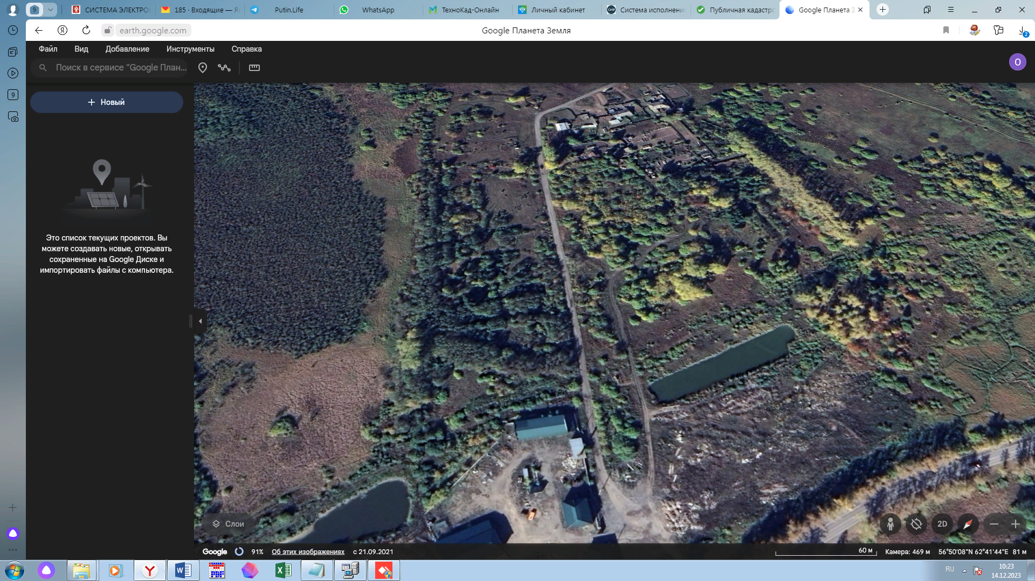

В рамках реализации Федерального закона от 30.12.2020 года №518-ФЗ «О внесении изменений в отдельные законодательные акты Российской Федерации» администрация Камышловского городского округа извещает о предстоящем снятии объектов недвижимости, прекративших свое фактическое существование, с государственного кадастрового учета:
- жилого дома, расположенного по адресу: Свердловская обл., г. Камышлов, ул. Шадринская, дом 2 (кадастровой номер 66:46:0105001:37 , площадь 43,4 кв.м.);
- жилого дома, расположенного по адресу: Свердловская обл., г. Камышлов, ул. Шадринская, дом 8а (кадастровой номер 66:46:0105001:39 , площадь 56,7 кв.м.);
- жилого дома, расположенного по адресу: Свердловская обл., г. Камышлов, ул. Шадринская, дом 2 (кадастровой номер 66:46:0105001:40 , площадь 33,2 кв.м.);

Процедура снятия произойдет через 7 дней после опубликования данного извещения.
Для получения дополнительной информации Вы можете обратиться в Комитет по управлению имуществом и земельным ресурсам администрации Камышловского городского округа (г. Камышлов, ул. Свердлова, д. 41, кабинет 6 (цокольный этаж), телефон: 8(34375) 2-03-37, либо по электронной почте: kamkom@yandex.ru)

